Моделирование тепломассообменных процессов между каталитическими пластинами рекомбинатора водорода

Чурилович Дарья Александровна

Младший научный сотрудник

Научное учреждение «ОИЭЯИ - Сосны» НАН Беларуси, Минск, Республика Беларусь

E-mail: daracuricdan@gmail.com

Обеспечение водородной безопасности является приоритетным вопросом при эксплуатации атомной электростанции. Основными источниками водорода могут являться радиолиз теплоносителя в первом контуре и пароциркониевая реакция, которые становятся наиболее существенными при аварии с потерей теплоносителя. Вследствие рассматриваемой запроектной аварии нарушается целостность первого контура АЭС, и появляется возможность выхода образованного водорода в атмосферу контайнмента. Как известно, при определенном соотношении концентраций кислорода, водорода и пара может произойти водородный взрыв. Таким образом, разработана специальная система безопасности по удалению водорода из защитной оболочки.
Система по удалению водорода представлена набором пассивных каталитических рекомбинаторов, расположенных по объему контайнмента. Особенностью системы является независимость ее функциональных элементов друг от друга и от других систем АЭС. Рекомбинаторы водорода, как основные функциональные элементы системы, включаются в работу при образовании повышенной концентрации водорода и продолжают работать до тех пор, пока безопасное значение концентрации водорода не будет достигнуто. Каталитическая реакция окисления водорода является экзотермическим процессом, т.е. в результате протекания реакции выделяется тепло. Протекание экзотермической гетерогенной химической реакции на поверхности раздела «газ/катализатор» приводит к нагреву самих несущих элементов, газообразных реагентов и продуктов реакции окисления. Нагретая газовая смесь реагентов и продуктов реакции вследствие снижения плотности компонентов движется вверх и приводит к формированию естественно-конвекционного течения вдоль каталитической поверхности (появления «тяги») [1,2].
Целью работы является разработка математической модели, представляющей протекание тепломассообменных процессов в пространстве между каталитическими пластинами рекомбинатора водорода.
Математическая модель разработана с использованием математических атрибутов программного комплекса COMSOL. COMSOL – это универсальная среда численного моделирования систем, устройств и процессов во всех областях проектирования, производства и научных исследований, включающая в себя следующие этапы: от создания геометрии, определения свойств материалов и описания физических явлений, до настройки решения и процесса постобработки, что позволяет получать точные и надежные результаты. Разработанная модель включает в себя решение двухмерных стационарных уравнений сохранения массы, импульса и энергии для многокомпонентной среды (водород, воздух, пар), а также учитывает перенос тепла в газовом потоке.
Данная модель построена с учетом двух пластин пассивного каталитического рекомбинатора водорода, что отражено на рисунке 1, и позволяет рассчитывать различные параметры, в том числе поля температур (рисунок 2) при работе рекомбинатора водорода.
Поле температур представлено областью повышенной температуры вдоль пластин, что характеризует наличие экзотермической реакции. Также стоит отметить неравномерность профиля повышенной температуры, что связано с образованной естественной конвекцией, которая уносит выделившуюся теплоту через специальные отверстия в корпусе системы.

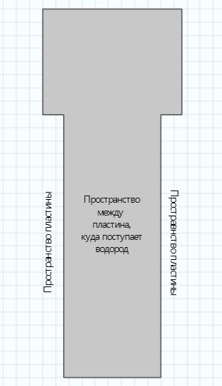 | 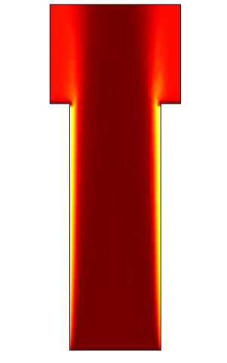
Рисунок 1 – Схема модели. | Рисунок 2 – Поле температур между двумя пластинами.

Следующим этапом данной работы будет изучения состава газовой смеси на входе и на выходе системы, а также её распределение внутри рекомбинатора в целях изучения эффективности данного элемента по удалению водорода.

Литература

- International Atomic Energy Agency (IAEA), Migration of hydrogen hazards in water cooled power reactors, IAEA-TECDOC-1196. – ¬¬Vienna, 2001. – 48 p.
- Котов В.В., Игнатьев А.А., Капица Д.В., Шурыгина Н.Ю. Расчетное обоснование водородной безопасности АЭС с ВВЭР с использованием трехмерных программных кодов. // Сборник тезисов МНПК по атомной энергетике «Безопасность, эффективность, ресурс». Россия. Севастополь. 2-19. Стр. 15-18.

